2018年6月13日 星期三 晴 23～30℃

益阳大通湖200MWp渔光互补发电项目

二期100MWp渔光互补发电项目情况

* + - * 46-3区组件安装5人；
      * 67区支架安装11人；
      * 68区组件安装9人；1\*4mm2电缆敷设3人；
      * 69区支架安装8人；组件安装6人；
      * 71区立柱焊接2人；支架安装14人；
      * 73区组件安装8人；
      * 74区组件安装8人；支架安装6人；
      * 81，82区电气、组件消缺处理6人；
      * 83-3区基础管桩打桩，桩机1台，钩机1台，测量3人，工人2人；
* 验收81区组件、电气，发现问题：电缆防火涂料不到位，组件接头位置偏差，立柱防腐不到位，拉杆安装不到位，汇流箱内接线错乱，要求整改后复检。
* 验收69区支架，存在问题：支架有3排平整度待调整，连接键个别高低不平，要求施工方整改完成后方可安装组件。
* 验收74区支架，基本符合设计规范要求，可以进行组件安装。

二期现场共91人施工。

图片如下

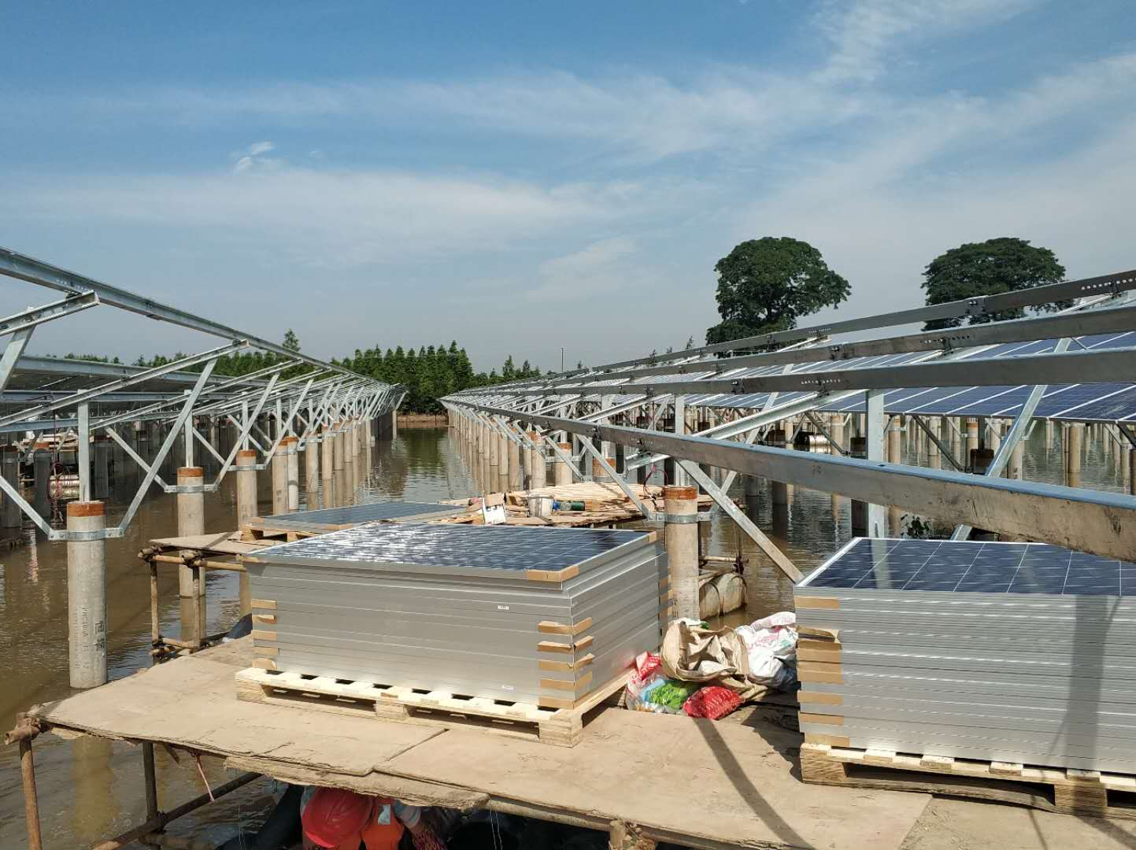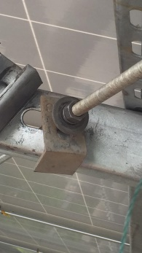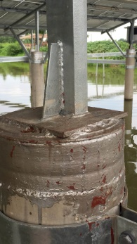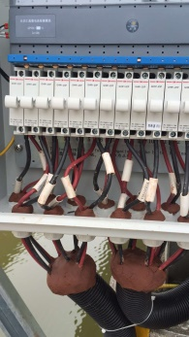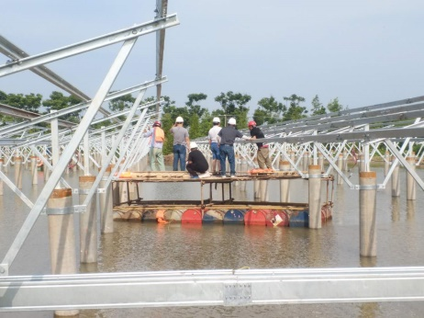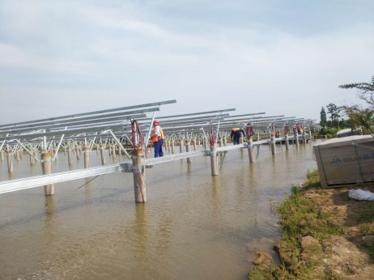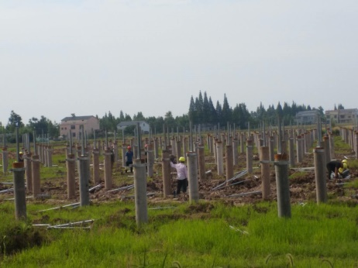

现场人员：张海龙、苏振峰、仵升靓。